For инструкција

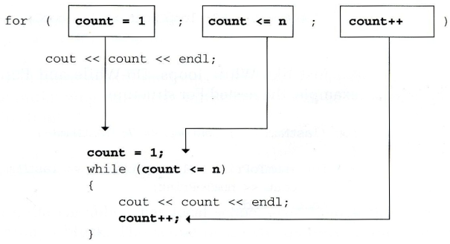
Во C++ For инструкцијата е фактички компактна форма на while инструкцијата. Компајлерот фактички ја преведува For инструкцијата во еквивалентен while циклус како што е прикажано на сл. 8.1.

Сл. 8.1

Синтактичкот шаблон е следниов

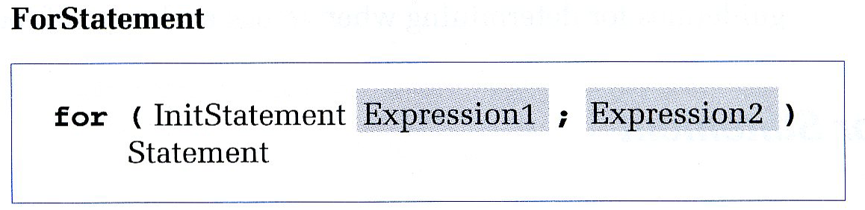

Expressionl е While условот. InitStatement може да биде едно од следниве: null инструкција (само точка-запирка карактер), инструкција за декларација (која секогаш завршува со точка-запирка), или израз кој завршува со точка-запирка. Значи секогаш има карактер (; ) пред Еxpressionl.
Најчесто For инструкцијата е напишана така да InitStatement ја иницијализира променливата која го контролира циклусот и Expression2 ја инкрементира или декрементира променливата која го контролира циклусот. Следните два циклуса се извршуваат по 50 пати:

for (loopCount = 1; loopCount <= 50; loopCount++)
.
.
.

for (loopCount = 50; loopCount >= 1; loopCount--)
.
.
.

Како и другите контролни структури и For циклусите може да се вгнездуваат. На пример цикличната структура:
for (i = 1; i <= 7; i++)
{
for (j = 1; j <= i; j++)
cout << j;
cout << endl;
}

ќе го даде следниов излез:

1
12
123
1234
12345
123456
1234567

Break и Continue Инструкции

Break инструкцијата која ја видовме кај Switch контролната структура, исто така се користи со циклуси. Таа предизвикува моментален излез од највнатрешната вгнездена структура (Switch, While, Do-While, или For инструкција во која се појавува). Значи ако break е во циклус кој е вгнезден во друг циклус, контролата излегува од внатрешниот циклус, но не и од надворешниот.
Еден од најчестите случаи на користење
break со циклус е да се дизајнира бесконечен циклус. Да претпоставиме дека треба да внесеме 10 пара од цели броеви, да извршиме валидација на податоците и да пресметаме квадратен корен од сумата на секој пар броеви. Да претпоставиме дека првиот број од секој пар мора да биде помал од 100, а вториот мора да биде поголем од 50. Исто така после секој влез сакаме да ја тестираме состојбата на влезниот тек за EOF. Следното е кодот кој ги озвршува сите овие работи:
loopCount = 1;
while (true)
{
cin >> num1;
if ( !cin | | num1 >= 100 )
break;
cin >> num2;
if ( !cin | | num2 <= 50 )
break;
cout << sqrt(float(num1+num2)) << endl;
loopCount++;
if (loopCount > 10)
break;
}

Овој циклус содржи три различни точки на излез кога некој од трите услови:
1. состојбата на влезниот тек е false или num1 >= 100,
2. состојбата на влезниот тек е false или num2 < 50,
3. loopCount добил вредност 11
е исполнет.
Алтернатива на овој дизајн е дизајнот со вгнездена If контрола кој ги тестира горе наведените услови на излез. Ваквата If контрола е посложена и затоа дизајнот со бесконечен циклус и break бара пишување на помалку код и е помалку подложен на грешки.
Continue инструкцијата се користи поретко. За разлика од break инструкцијата која и наложува на контролата моментален излез од циклусот во кој се наоѓа break, continue инструкцијата не го прекинува циклусот, туку само наложува прескокнување на инструкциите после continue и враќање на while тест изразот.

